海南省职业教育研究院文件

海南省职业教育研究院课题项目管理办法

第一章 总则
第一条 为了认真贯彻《国家中长期教育改革与发展规划纲要（2010-2020年）》和《国家中长期人才发展规划纲要（2010-2020年）》等政策文件精神，大力促进我省中、高等职业教育理论与实践研究，加强和完善课题项目管理，特制定本办法。
第二条 本办法所指的项目是指由海南省职业教育研究院或海南省社会科学界联合会评审并正式下达的研究院立项资助课题。
第三条 海南省职业教育研究院课题，必须坚持以邓小平理论和“三个代表”重要思想为指导，落实科学发展观，按照“科研整合、优势互补、资源共享、示范辐射、强化贡献”的目标要求，开展中、高职业教育科研共建、共享、协同发展平台体系建设的研究，为海南省职业教育发展提供科研智库和创新源。
第四条 海南省职业教育研究院课题项目，面向研究院理事会成员单位和个人择优立项，保证重点。凡具备条件进行研究的理事会成员单位和个人均可按研究院有关规定申请立项。
第二章 组织、申请和评审
第五条 海南省职业教育研究院主要立足于本省职业教育发展的研究，研究院课题管理处负责项目管理的日常工作，专家学术部负责对研究项目进行评审与协调。
第六条 海南省职业教育研究院课题项目的选题工作，主要以发布当年课题指南的方式进行，项目完成时间一般为０.５－2年。
第七条 海南省职业教育研究院一般于每年4月份征集课题指南，5月份发布指南并组织项目申报，6月份进行项目评审。
第八条 申请者必须能够实际从事研究工作，并真正承担和负责组织项目的实施，原则上须具有副高级以上职称或硕士以上学位。每个申请者仅限报一个项目，有研究院在研项目的项目主持人不得申请新的项目。
第九条 申请人所在单位科研管理部门或单位领导须对评审书进行审核，对评审书填报的主要内容和申请人能否胜任该课题的研究工作签署明确意见，并承担信誉保证。申请人所在单位应积极支持，承诺提供良好的研究条件。
第十条 海南省职业教育研究院收到评审书后，由研究院专家学术部负责初审，初审通过提交研究院进行终审。评审通过的课题，以文件形式发布，并下达研究任务，签订项目合作协议书。
第三章 经费拨付和使用
第十一条 项目评审时，由海南省职业教育研究院根据当年申报的数量和经费情况确定资助项目数和资助金额。项目经费实行“一次核定，分期拨款”的办法进行，根据开题、中期检查和结题验收情况按40%、30%、30%分批拨付。
第十二条 资助经费要专款专用。经费使用实行项目主持人负责制，由项目主持人与课题组成员商议开支。
第十三条 资助经费开支限于：课题研究资料费和计算机使用费；调研差旅费；小型会议费；管理费；研究成果鉴定费和出版补贴费等。
第十四条 对不能完成或自行终止研究工作的课题，海南省职业教育研究院将停止拨款，并经其所在工作单位追回已拨出的全部经费。
第四章 检查和验收
第十五条 经审定立项资助的课题，由海南省职业教育研究院将通知送达申请人所在工作单位和申请人，并委托所在工作单位对项目实施和经费使用情况进行监督。
第十六条 立项资助的课题，应在收到通知的1-2个月内组织开题。研究院将对项目的开题、中期实施情况进行跟踪检查，并通报项目实施进展情况，交流信息，推介经验。
第十七条 一般课题自开题后，可按定期或不定期进行中期检查，重点课题中期检查一般在第二年9-10月份进行，检查结果作为后续拨款的依据。中期检查内容主要包括：项目是否按计划开展；研究进度是否符合要求；是否有阶段性研究成果等。
第十八条 在项目研究进行中，由于种种原因需要对研究计划、课题组成员作调整变更或要求中止课题者，须由项目主持人和所在单位提出书面报告，报海南省职业教育研究院审批。
第十九条 凡立项资助项目，在完成后均需进行验收和结项，履行必要的结项手续。申请结项时须填写《终结报告书》，并提供成果原件及复印件，由研究院课题管理处组织验收。项目验收的主要内容是：项目主持人按项目合同和任务计划书完成了研究任务；最终成果与立项时批准的“最终成果形式”相符，不存在署名及知识产权等方面的争议；经费开支合理等。
第二十条 每年的项目验收情况由研究院以文件形式公布。不能通过结题验收的按课题未完成处理，予以撤项，并视情况要求退还全部项目经费。凡被撤销的项目，项目主持人3年内不得申报本项目。
第二十一条 项目成果提交形式为系列论文的，须在省级以上期刊发表学术论文3篇（其中核心期刊1篇），课题负责人署名为第一作者的至少1篇。项目成果形式为研究报告或咨询报告的，验收时须提交2万字以上的研究报告并附成果采纳部门意见或专家鉴定意见。
第五章 成果转化和推介
第二十二条 凡海南省职业教育研究院立项资助课题，成果在公开出版时须在醒目位置注明“海南省职业教育研究院资助项目”和批准号。
第二十三条 海南省职业教育研究院所有项目成果的著作权由研究院和项目负责人共同拥有，由研究院统一进行成果管理。海南省职业教育研究院资助项目的合格成果是重要的社会财富，应积极加以推介和转化应用，充分发挥其在政府咨询决策与促进职业教育发展中的重要作用。
第六章 附则
第二十四条 本办法自公布之日起实行，解释权和修改权属于海南省职业教育研究院。

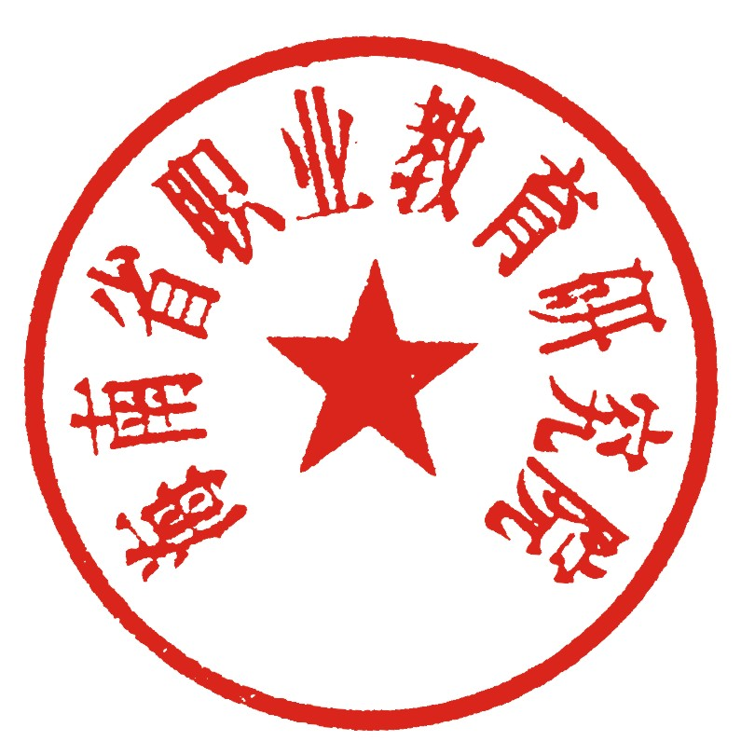

海南省职业教育研究院
2012年9月25日

附件1

海南省职业教育研究院
项目评审书

项目名称：
申请人姓名：
单位及部门：
联系电话：
申请日期：

海南省职业教育研究院 制

承 诺 书

1.本表填写的各项内容属实，没有知识产权争议。
2.如获准立项资助，同意在本表基础上，以《合作协议书》开展研究工作，并按填报的研究内容、时间和批准经费如期完成研究任务。
3.遵守研究院项目管理规定，自觉接受项目检查与监督管理。
4.同意在结项时将本课题研究与调查原始数据、资料等提交海南省职业教育研究院，并由研究院在成果介绍和推广时无偿使用。

申请者（签字）：

年 月 日

填 表 说 明

1．请认真如实填写，各项内容表达要明确、严谨。
2．填写前请先查阅年度《课题指南》和《管理办法》。
3．统一用五号宋体单倍行距书写，A4纸正反印制，左侧装订。

一、简表：
项  目  概  况 | 项目名称
项  目  概  况 | 预 期  成果形式 |  |  |  | A．专著 B.论文 C.研究报告  D.其它
项  目  概  况 | 研究周期 | 年 月 至 年 月
主  持  人 | 姓 名 |  |  | 性别 |  |  | 出生  年月
主  持  人 | 学历/学位 |  |  | 职称/职称 |  |  | 研究  专长
主  持  人 | 手机号码 |  |  | 邮箱
课  题  组  成  员 | 姓 名 | 职称/职务 | 工作单位 |  |  |  | 研究专长
主
持
人
近
三
年
主
要
研
究
成
果

二、课题论证（统一用5号宋体，单倍行距。限4页内）
1．本课题国内外研究现状述评及研究意义。2．研究的主要内容、基本思路、研究方法及创新之处。3．课题研究的进度计划和预期成果。4．主要参考文献。

三、完成课题的条件和保证（统一5号宋体，单倍行距。限1页）
（一）研究工作前期研究基础及资料准备情况
（二）课题组主要成员曾完成哪些重要研究课题；科研成果的社会评价（引用、转载、获奖及被采纳情况）；完成本课题的研究的时间保证；资料设备等科研条件
四、申请人所在单位审核意见
申请人资格审核；报表内容是否属实；单位是否能够保证为该课题的研究提供条件与时间；是否同意对申请人在研究周期内完成预期工作提供信誉保证等

公章（或单位领导签名） 年 月 日

五、海南省职业教育研究院专家学术部意见
课题的意义、课题组负责人及成员的学术水平、完成课题的条件等

年 月 日

六、海南省职业教育研究院终审意见
盖 章 年 月 日

附件2
项目编号

海南省职业教育研究院课题
开 题 报 告

课题名称：
课题负责人：
所在单位：
联系电话：
填表日期：

海南省职业教育研究院 制
一、开题报告要点：题目、内容、方法、组织、分工、进度、经费分配、预期成果等，要求具体明确、可操作，限2000字以内（统一5号宋体，单倍行距书写）。

课题负责人签名
年 月 日

二、所在单位意见：

盖章

年 月 日

三、海南省职业教育研究院意见：

盖章

年 月 日

附件3
海南省职业教育研究院项目中期检查表
项目名称
批准号 |  | 负责人 |  | 计划完成  时间
预期成果 |  | 批准经费 |  | 是否按期  结题
研究进  展情况 | 是否按项目任务书计划开展研究，进度完成情况。若未按进度完成须说明理由。
阶段性
研究成果
经费  使用  情况 | 项目负责人（签字）：
负责人所  在单位意见 | 公章 年 月 日
海南省职业教育研究  院意见 | 公章 年 月 日

附件4

海南省职业教育研究院项目

终结报告书

项目名称:
项目编号:
项目负责人:
所在单位:

海南省职业教育研究院制
一、项目基本情况
项目名称及编号
结项成果名称
计划成果形式 |  |  |  |  | 实际成果形式
计划完成时间 |  |  |  |  | 实际完成时间
项目批准经费 |  |  | 已拨经费 |  |  |  | 支出经费
结项种类 |  | （ ）A.正常 B.提前 C.延期 D.申请撤销或中止
项目主要参加人员
项目成果明细（成果形式为“研究报告”者填“使用单位”）
序号 | 成果名称 |  |  | 成果形式 |  | 刊物年期和出版日期
1
2
3
4
5
6
7
8

注：此栏所填成果发表时须在显要位置标注“海南省职业教育研究院资助项目”及编号。
二、最终成果简介
主要内容包括：课题研究的目的和意义；研究成果的主要内容、重要观点或对策建议；学术上的创新和突破；成果的学术价值、应用价值等。2000—3000字左右。

课题研究成果出版或被采纳情况

课题负责人签名：
年 月 日

注：该栏目由项目负责人撰写。“最终成果简介”是结项的必需材料，供课题成果的介绍、宣传、推广、转化使用。

三、项目鉴定意见
负责人所在单位审核意见（项目既定目标是否实现，成果出版或采纳是否符合课题管理要求等）

（ 公 章） 年 月 日

海南省职业教育研究院专家学术部鉴定意见（项目既定目标是否实现，成果出版或采纳是否符合课题管理要求，研究内容是否充实及成果存在的不足等）

负责人（签字）：
年 月 日

海南省职业教育研究院审核意见

（ 公 章） 年 月 日

